Temps de consultation en équipe : 45 secondes

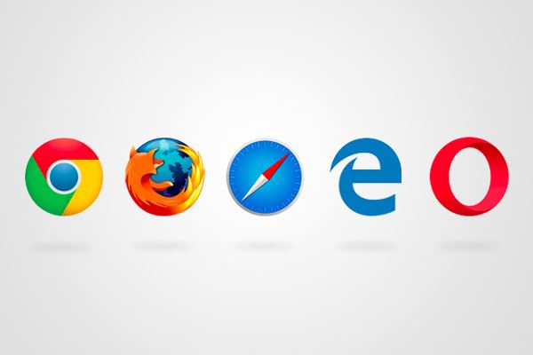

**L’image ci-dessus représente les logos des 5 navigateurs Web les plus utilisées.**   
**Nommez-les de gauche à droite dans l’ordre ces navigateurs :**

* *Google Chrome*
* *FireFox*
* *Safari*
* *Microsoft Edge (ancien logo)*
* *Opéra*

Temps de consultation en équipe : 90 secondes



**Les navigateurs Web ont des capacités limitées et peuvent comprendre uniquement 3 langages de programmation bien précis. Un des langages est conçu pour définir la structure d’une page Web, un autre pour définir la présentation des pages Web d’un document et le dernier pour ajouter de l’interactivité dans une page Web.**

**Complétez le tableau ci-dessous :**

|  |  |  |
| --- | --- | --- |
| **NOM DU LANGAGE** | **RÔLE DU LANGAGE** | **EXTENSION DES FICHIERS** |
| **JavaScript** | *Définir l’interactivité dans une page Web* | *.js* |
| *CSS* | **Décrit la présentation des pages Web** | *.css* |
| *HTML* | *Définir la structure d’un document* | **.html** |

Temps de consultation en équipe : 90 secondes

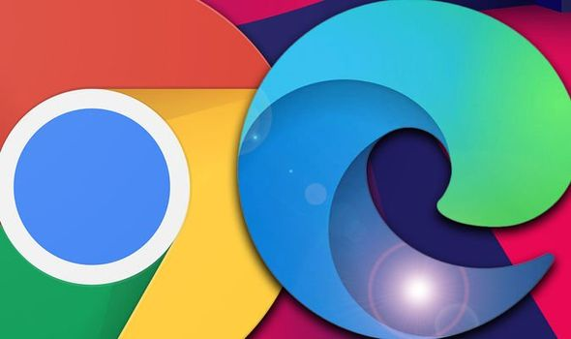

**Un moteur de rendu est l’une des composantes les plus importantes d’un navigateur Web, car il est chargé de représenter visuellement une page selon le HTML et le CSS dans le navigateur. Quel lien existe-t-il entre le moteur de rendu du navigateur Google Chrome et le moteur de rendu du navigateur Microsoft Edge?**

*Il partage le même moteur de rendu (nommé Blink)! Comme ces deux navigateurs partagent le même moteur de rendu, la façon que Google Chrome affiche une page sera assurément la même dans Edge et inversement. Ce qui ne serait pas nécessaire la même chose dans un autre navigateur comme FireFox qui utilise le moteur de rendu Gecko. Le fait qu’il existe plusieurs navigateurs et plusieurs moteurs de rendu fait en sorte qu’on doit toujours s’assurer de tester nos pages dans les navigateurs les plus connus! Dans le cadre du cours, nous allons utiliser Google Chrome.*

*P.S. arrêtez de traiter Edge de navigateur de ?%$#%#$,*   
 *vous aviez le droit de dire cela d’internet explorer, mais pas de Edge :P*

Temps de consultation en équipe : 90 secondes



**En décembre 2019, le World Wide Web Consortium, a publié le standard d’un 4ème langage pouvant être supporté par les navigateurs. Ce langage permet d’utiliser PLEINEMENT la capacité de calcul et même de la carte graphique de son utilisateur. Comment ce langage se nomme-t-il?**

*Il se nomme le WebAssembly (Wasm). Écrire du code WebAssembly à bras est pratiquement impossible voir de la torture psychologique intense. Cependant, différents outils permettent d’en générer. À titre d’exemple, le moteur de jeu Unity permet d’exporter des jeux en format WebAssembly pour qu’ils puissent être jouables à même un navigateur.*   
[*Voici un petit exemple*](https://www.webassemblygames.com/)*. De nos jours, ce n’est pas quelque chose de pleinement utilisé, mais d’ici 5 ans, ça sera beaucoup plus commun de l’utiliser.*

Temps de consultation en équipe : 45 secondes

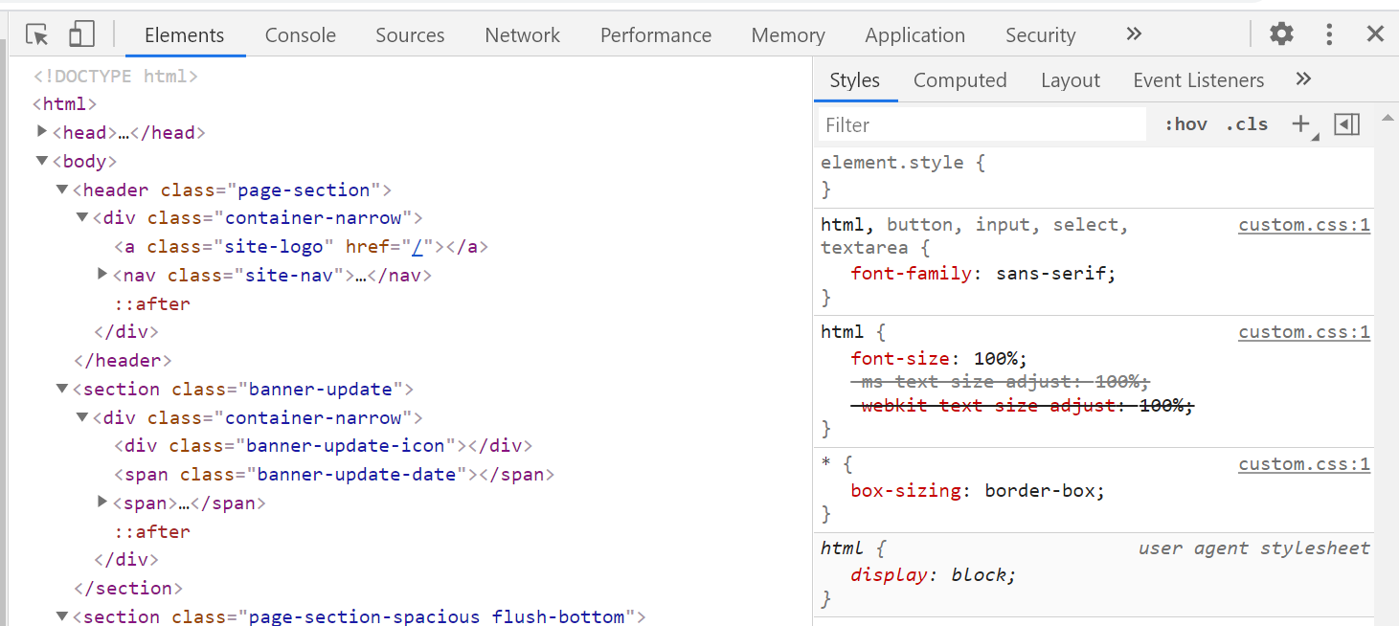

**Il est possible à l’aide d’un navigateur d’avoir accès à un outil généralement réservé aux développeurs et leur permettant de modifier une page en temps réel! Comment se nomme cet outil dans Chrome et quelle est le raccourci clavier permettant de l’ouvrir?**

*L’outil se nomme « outils de développement » (devtools) sous Chrome. Il est accessible à l’aide de la touche F12 ou avec la combinaison CTRL + MAJ + I. Ces outils nous permettent de voir le HTML, le CSS et le Javascript d’une page Web et de même de l’altérer. Nous allons apprendre dans ce cours à travailler avec les principaux onglets de l’outil de développement. Il deviendra l’un de tes meilleurs amis!*

Temps de consultation en équipe : 45 secondes

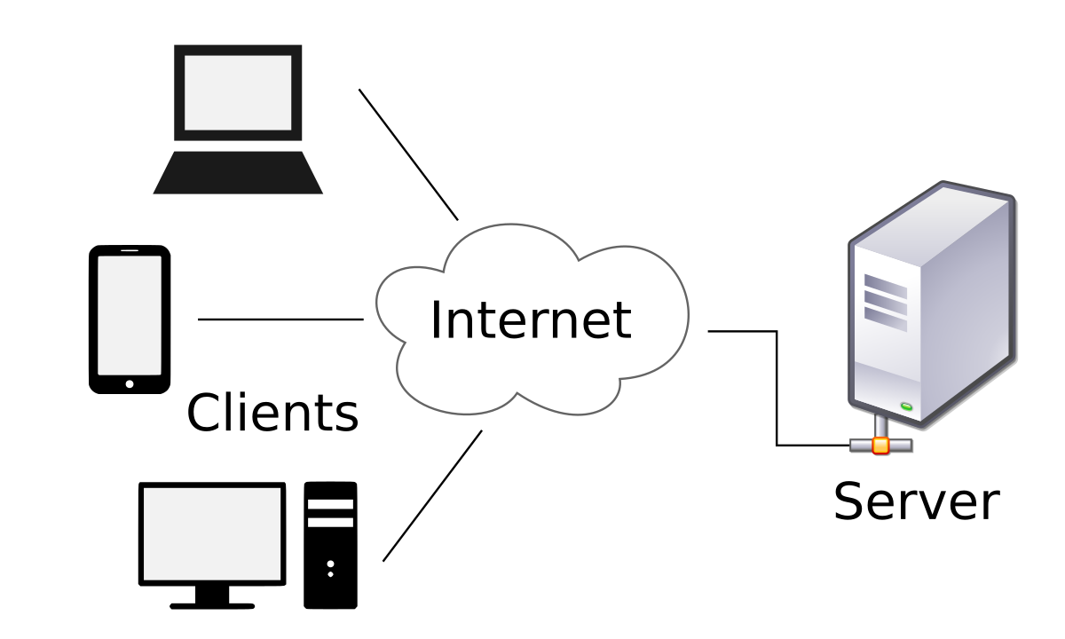

**Quel code HTTP est retourné par un serveur Web lorsqu'un navigateur Web demande une ressource qui n'existe pas** (impossible que tu ne l’as jamais vu!) **?**

404

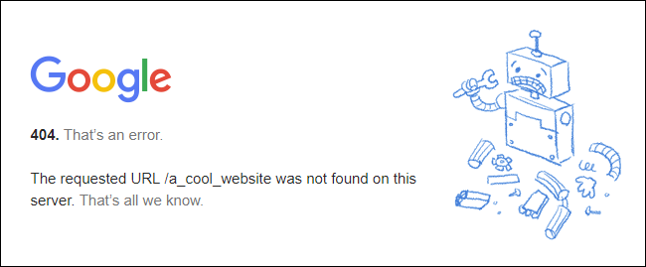

**Nommez deux langages de programmation pouvant s’exécuter dans un serveur Web?**

PHP, .NET, Python, Ruby, Javascript, Java, Go, etc.

Temps de consultation en équipe : 45 secondes



**Dans quelle décennie le protocole Internet a-t-il été testé pour la première fois ? Sachant que le Web a vu le jour en 1991... ça ne doit pas faire si longtemps !?**

En 1975, le protocole IP a été testé pour la première fois entre deux universités : Stanford (Californie) et le University College de Londres. Pendant plusieurs années Internet est resté une affaire réservée aux universités !

Temps de consultation en équipe : 45 secondes



**Combien de sites Web parmi les 10 les plus visités au monde pouvez-vous nommer ?**

Google, Youtube, Facebook, Baidu (Moteur de recherche chinois), Wikipedia, Reddit, Yahoo! (et oui...), Google India, Tencent QQ (Messagerie chinoise) et Amazon